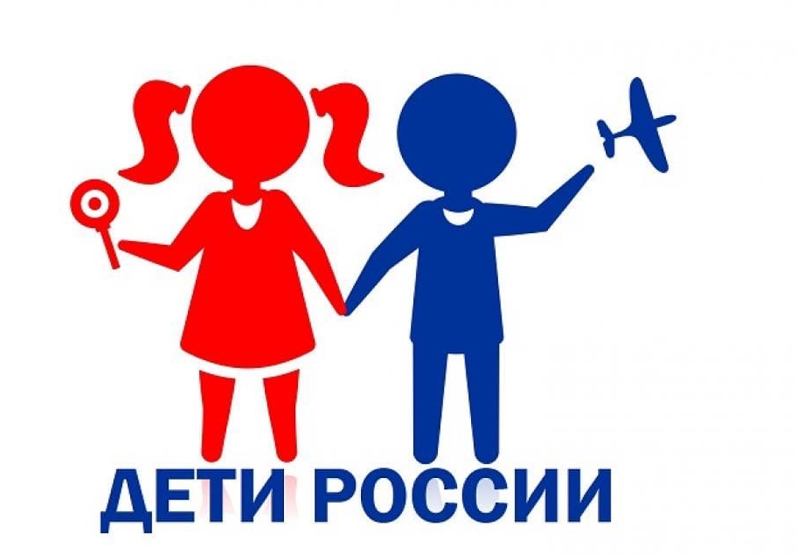
С 4 по 13 апреля 2022 года проводится межведомственная комплексная
оперативно-профилактическая операция
«Дети России-2022»

Организаторами выступают Министерство внутренних дел Российской Федерации во взаимодействии с Министерством здравоохранения Российской Федерации при участии Министерства науки и высшего образования Российской Федерации, Министерства просвещения Российской Федерации, Федерального агентства по делам молодежи.
Целью операции является предупреждение распространения наркомании среди несовершеннолетних, выявление фактов их вовлечения в преступную деятельность, связанную с незаконным оборотом наркотических средств и психотропных веществ.
Рекомендуем ознакомиться с профилактическими материалами, размещенными на официальном сайте Министерства внутренних дел Российской Федерации в разделах «Родителям и детям», «Молодежи», и посмотреть видеоролики по профилактике употребления ПАВ.

Родителям и детям:
- Это должен знать каждый
- Рекомендации специалистов
- Советы родителей
- Осторожно: наркотики!
В рамках акции проводятся классные часы с обучающимися , информируются родители и законные представители обучающихся.

